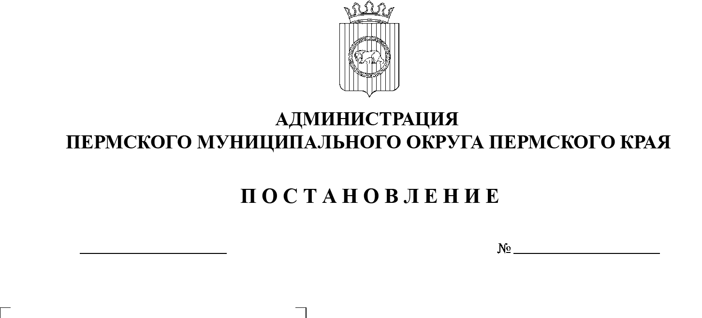

СЭД-2023-299-01-01-05.С-233

**О внесении изменений**

**в постановление администрации Пермского муниципального района от 02 ноября 2022 г.**

**№ СЭД-2022-299-01-01-05.С-632 «О создании комиссии**

**по определению границ населенных пунктов, образуемых из лесных поселков или военных городков, а также определению местоположения границ земельных участков,**

**на которых расположены объекты недвижимого имущества, на которые возникли права граждан**

**и юридических лиц, в целях**

**их перевода из земель лесного фонда в земли населенных пунктов при подготовке проекта генерального плана Пермского муниципального округа»**

13.04.2023

В соответствии с частью 20 статьи 24 Градостроительного кодекса Российской Федерации, постановлением Правительства Пермского края от  25  декабря 2018 г. № 856-п «Об утверждении Порядка деятельности комиссий по определению границ населенных пунктов, образуемых из лесных поселков или военных городков, а также определению местоположения границ земельных участков, на которых расположены объекты недвижимого имущества, на которые возникли права граждан и юридических лиц, в целях их перевода из земель лесного фонда в земли населенных пунктов при подготовке проекта генерального плана поселения или территории Пермского края», пунктом 6 части 2 статьи 30 Устава Пермского муниципального округа Пермского края, письмом Министерства природных ресурсов, лесного хозяйства и экологии Пермского края от 03 апреля 2023 г. № 30-01-16-1197

администрация Пермского муниципального округа Пермского края ПОСТАНОВЛЯЕТ:

1. Внести в постановление администрации Пермского муниципального района от 02 ноября 2022 г. № СЭД-2022-299-01-01-05.С-632 «О создании комиссии по определению границ населенных пунктов, образуемых из лесных поселков или военных городков, а также определению местоположения границ земельных участков, на которых расположены объекты недвижимого имущества, на которые возникли права граждан и юридических лиц, в целях их перевода из земель лесного фонда в земли населенных пунктов при подготовке проекта генерального плана Пермского муниципального округа» следующие изменения:

1.1.  наименование постановления изложить в следующей редакции:

«О создании комиссии по определению границ населенных пунктов, образуемых из лесных поселков или военных городков, а также определению местоположения границ земельных участков, на которых расположены объекты недвижимого имущества, на которые возникли права граждан и юридических лиц, в целях их перевода из земель лесного фонда в земли населенных пунктов при подготовке проекта генерального плана Пермского муниципального округа, проектов внесения изменений в генеральные планы Юго-Камского сельского поселения, Пальниковского сельского поселения, Усть-Качкинского сельского поселения и Фроловского сельского поселения»;

1.2.  пункт 1 изложить в следующей редакции:

«1.  Создать комиссию по определению границ населенных пунктов, образуемых из лесных поселков или военных городков, а также определению местоположения границ земельных участков, на которых расположены объекты недвижимого имущества, на которые возникли права граждан и юридических лиц, в целях их перевода из земель лесного фонда в земли населенных пунктов при подготовке проекта генерального плана Пермского муниципального округа, проектов внесения изменений в генеральные планы Юго-Камского сельского поселения, Пальниковского сельского поселения, Усть-Качкинского сельского поселения и Фроловского сельского поселения.»;

1.3.  пункт 2 изложить в следующей редакции:

«2.  Утвердить состав комиссии по определению границ населенных пунктов, образуемых из лесных поселков или военных городков, а также определению местоположения границ земельных участков, на которых расположены объекты недвижимого имущества, на которые возникли права граждан и юридических лиц, в целях их перевода из земель лесного фонда в  земли населенных пунктов при подготовке проекта генерального плана Пермского муниципального округа, проектов внесения изменений в  генеральные планы Юго-Камского сельского поселения, Пальниковского сельского поселения, Усть-Качкинского сельского поселения и Фроловского сельского поселения согласно приложению к настоящему постановлению.»;

1.4.  включить в состав комиссии по определению границ населенных пунктов, образуемых из лесных поселков или военных городков, а также определению местоположения границ земельных участков, на которых расположены объекты недвижимого имущества, на которые возникли права граждан и юридических лиц, в целях их перевода из земель лесного фонда в земли населенных пунктов при подготовке проекта генерального плана Пермского муниципального округа, проектов внесения изменений в   генеральные планы Юго-Камского сельского поселения, Пальниковского сельского поселения, Усть-Качкинского сельского поселения и Фроловского сельского поселения следующих лиц:

|  |  |  |
| --- | --- | --- |
| Бородулин Дмитрий Сергеевич | – | начальник отдела лесоустройства и земельных отношений управления лесного учета, планирования и лесоустройства Министерства природных ресурсов, лесного хозяйства и экологии Пермского края (по согласованию) |
| Аристов Валерий Викторович | – | начальник управления лесного учета, планирования и лесоустройства Министерства природных ресурсов, лесного хозяйства и экологии Пермского края (по согласованию) |
| Тарасова Марина Владимировна | – | главный лесничий Пермского лесничества ГКУ «Управления лесничествами Пермского края» (по согласованию) |

2.  Настоящее постановление опубликовать в газете «НИВА» и   разместить на официальном сайте Пермского муниципального округа в информационно-телекоммуникационной сети Интернет ([www.permraion.ru](http://www.permraion.ru)).

3.  Настоящее постановление вступает в силу со дня его официального опубликования.

Глава муниципального округа В.Ю. Цветов